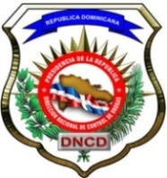

REPUBLICA DOMINICANA
DIRECCION NACIONAL DE CONTROL DE DROGAS
DIRECCION DE PLANES Y DESARROLLO
DNCD
“Año del Desarrollo Agroforestal”
INFORME DE PRESUPUESTO DE LOS PROGRAMAS 2017
 | PROGRAMA | PRESUPUESTO
1 | Programas de Becas | De RD$1,000,000.00 presupuestado para este programa se ejecutó RD$797,772.00

